**Содержание**

**Введение**................................................................................................................2

**1. ОБЩАЯ ХАРАКТЕРИСТИКА СУЩЕСТВУЮЩЕГО СЕТИ**……...4

1.1. Характеристика предприятия………………………………….…………4

1.2. Структурная схема существущий сеть ……………………………….….. 5

**2. АНАЛИТИЧЕСКОЕ ОБЗОР СИСТЕМЫ ZXJ 10**……………………10

2.1 Основные характеристики аппаратуры системы ZXJ10…….….……..10

2.2 Функции основных модулей …………………………………..….……11

2.3 Концентратор абонентского доступа или удаленный коммутатор.….13

**Заключение**.... .................................................................................................... 19

**Список литераторов………..**.......................................................................... 20

**ВВЕДЕНИЕ**

Преддипломная практика является неотъемлемой частью учебного процесса. В ходе ее прохождения студент получает углубление и закрепления знаний и профессиональных навыков, полученных в процессе обучения на основе изучения практических ситуаций.

Целью данной практики является не только изучение практических ситуаций, но и сбор и анализ материала, необходимого для будущего дипломного проекта. Базой преддипломной практики мною было выбрано филиала ОАО «Точиктелеком» (там же была пройдена и производственная практика).

Задачами преддипломной практики является:

* ознакомление с организацией: его структурой, основными функциями управленческих и производственно-технических подразделений;
* непосредственное участие в текущей деятельности предприятия;

подбор и систематизация материалов для выполнения дипломного проекта.

Цифровые системы коммутации более эффективны, чем однокоординатные системы коммутации пространственного типа. Основными преимуществами цифровых АТС являются: снижение трудовых затрат на производство электронного коммутационного оборудования за счет автоматизации процесса их изготовления и настройки; уменьшение габаритных размеров и повышение надежности оборудования за счет использования элементной базы высокого уровня интеграции; уменьшение объема работ при монтаже и настройке электронного оборудования в объектах связи; существенное сокращение штата обслуживающего персонала за счет полной автоматизации контроля функционирования оборудования и создания необслуживаемых станций; значительное уменьшение металлоемкости конструкции станций; сокращение площадей, необходимых для установки цифрового коммутационного оборудования; повышение качества передачи и коммутации; увеличение вспомогательных и дополнительных видов обслуживания абонентов; возможность создания на базе цифровых АТС и ЦСП интегральных сетей связи, позволяющих обеспечить внедрение различных видов и служб электросвязи на единой методологической и технической основе.

Структура отчета состоит из введения, 2 основных глав, заключения, списка использованной литературы и приложений.

.

**1. ОБЩАЯ ХАРАКТЕРИСТИКА СУЩЕСТВУЮЩЕГО СЕТИ.**

**1.1 Характеристика предприятия .**

ОАО "Точиктелеком" является национальным оператором телекоммуникаций Республики Таджикистан, охватывающий своей сетью всю территорию Республики и оказывающий весь спектр услуг, таких как городская и сельская телефонная связь, междугородная и международная связи, электронная почта и доступ к сети Интернет, радиовещание, телеграфная связь и телекс.

ОАО "Точиктелеком" создано в 1996 году в организационно-правовой форме Акционерного Общества Открытого Типа. Решением общего собрания акционеров 29.03.2003 г. организационно-правовая структура ОАО "Точиктелеком" приведена в соответствие с вновь принятым законодательством Республики Таджикистан. На вышеуказанном собрании акционеров принят Устав ОАО "Точиктелеком" в новой редакции и введён в действие с 31.05.2003 г., согласно которого все подразделения общества после слияния были преобразованы в филиалы. Филиалы ОАО "Точиктелеком", согласно законодательства РТ и Устава действуют от имени ОАО "Точиктелеком" в рамках делегированных им прав, отраженных в положениях о филиале.

ОАО "Точиктелеком" имеет статус самостоятельного юридического лица, включающего в себя 74 филиала. Финансово-хозяйственная деятельность ОАО "Точиктелеком" осуществляется на основе имущественной, экономической и финансовой самостоятельности.

Душанбинская городская телефонная сеть имеет 13 станций, общая емкость которых составляет 140 200 номеров. В настоящее время имеется 103400 номеров, в том числе 77300 номеров относятся населению. Душанбинская городская телефонная сеть-это предприятие связи совокупности технических помещений, куда входят: шахты, кросс, автоматный зал, станции (города) ЦУС, ЦБР, АСУ, техотдел, отдел жалоб, отдел маркетинга, бухгалтерия.

ЦУС находится в центре здания ДГТС это помещение где размещены компьютеры с установленной программой управления ZXJ-10 По средствам этой программы инженер станции или оператор ЦУС- могут управлять всеми станциями, контролировать их от перепадов напряжения, изменять данные абонента, наблюдать за сигнализациями, предупреждать аварии (раб. дежурного оператора), настраивать соединение между станциями, проводить диагностические тесты и производить учет трафика.

Кроссом называют одно из помещений телефонной станции в котором линейные (магистральные) кабели соединяются со станционными. В кроссе установлен щит переключений, представляющий собой стальной каркас, на одной стороне которого (станционной) укреплены рамки со штифтами, а на другом (линейном)-защитные полосы (обычно на 100 двухпроводных линиях каждая). К выводам защитных полос припаивают жилы линейных кабелей, а к штифтам рамок- жилы кабелей идущих от станции. Жилы линейных и станционных кабелей кроссируются между собой гибкими проводами (кроссовые шнуры).

**1.2. Обзор система коммутация существующий сеть** **.**

Коммутатор ZXJ10 - это новая система цифровой коммутации с большой пропускной способностью. В нем использованы передовой опыт и последние технические достижения многих известных отечественных и зарубежных производителей, коммутационной аппаратуры с целью полностью обеспечить, создание современной телефонной сети. Он может применяться не только в общедоступной сети, но и в частных сетях. Он стабилен, надежен, обладает большой скоростью обработки и разнообразными интерфейсами для обработки сигналов вызова и предоставления услуг, обеспечивая гибкую организацию сети. Кроме того, он может использоваться не только для создания обычных сетей PSTN и N-ISDN, но и для строительства сети синхронной передачи SDH, сети общеканальной сигнализации №7 (ОКС №7), сети управления телекоммуникацией, сети объединенного доступа и интеллектуальной сети с интеграцией услуг. «ZXJ10»- также используется как базовая платформа для мобильной коммутационной системы, ZXJ10 MSC, сервера доступа в Интернет и широкополосной системы доступа.

Система ZXJ10 позволяет создать очень гибкую организацию сети. Ее можно использовать в цифровых, аналоговых и смешанных аналого-цифровых телекоммуникационных сетях. В ZXJ10 существуют разные цифровые и аналоговые интерфейсы, поддерживающие интерфейсы каналов Е1/Т1. Она может поддерживать различные системы сигнализации и протоколы, например, ОКС №7, V.5.2, 30B/D и т.п., при одной и той же конфигурации в результате добавления и замены только программного обеспечения. Плата коммуникации и плата сигнализации ОКС №7 совместимы для автоматического распознавания 14-значных и 24-битовых кодов ОКС №7; ZXJ10 также используется как пункт сигнализации (SP), встроенный STP (пункт передачи сигнала) или автономный STP. Помимо этого ZXJ10 поддерживает протоколы BRI (2B=D), PRI (30B+D), V5.2, Х.75 и ряд других протоколов для доступа в сеть данных (например, Интернет, PSPDN, ATM и т.п.), в мультимедийную коммуникационную сеть и сеть абонентского доступа. Она также способна к передаче голоса и данных для организации обмена данными, видеоконференций, передачи мультимедийной информации, кабельного ТВ, "видео по запросу", дистанционной медицинской диагностики, дистанционного образования и некоторых прочих услуг, как в широком, так и узком частотном диапазоне.

Кроме того, ZXJ10 может обеспечить разные виды передачи сигнала по магистральному каналу, например, R2, Е&М, Carrier, Loop и т.п., для осуществления взаимосвязи с аналоговой коммутирующей системой.



Рис.1.1. Общая архитектура системы ZXJ10; 1 - маршрутизатор; *2 -* дистанционное обслуживание; ОММ: модуль эксплуатации и обслуживания; MSM: модуль распределения сообщений; SNM: Блок сетевой коммутации; PSM: Периферийный коммутирующий модуль; RSM: Удаленный коммутирующий модуль; RLM: Удаленный сетевой модуль.

Модуль SNM: Блок сетевой коммутации. Он обеспечивает центральную сеть коммутации емкостью 32К, 64К, 128К и 256К, предназначенную для терминальных станций, имеющих от 10000 до 600000 абонентских линий, или для спаренных станций на 5000 - 120000 цифровых каналов.

Модуль MSM: Блок распределения сообщений. Модуль MSM соединяется с модулем ОАМ через локальную сеть и создает каналы коммуникации со скоростью передачи 256 кбит/с для каждого модуля SNM, PSM и RSM. Если модули не связаны локальной сетью, то модуль MSM может создать для них каналы передачи сообщений.

Модуль ОАМ: Блок эксплуатации и обслуживания. Он состоит из группы рабочих станций, использующих архитектуру клиент-сервер и образующих компьютерную сеть (LAN или WAN). Он служит для централизованной эксплуатации и обслуживания модулей PSM (на ближнем конце сети) и модулей RSM, RSU (удаленных) и сопряжения разных интерфейсов с центром управления сетью.

Модуль PSM/RSM: Блок периферийной или удаленной коммутации. Блоки PSM и RSM являются коммутирующими модулями с совершенно одинаковой структурой и скоростью 8 К. Они являются главными узлами системы ZXJ10 и осуществляют сопряжение всех сигнальных и функциональных услуг.

Модуль PSM можно соединить с другими модулями через ЛВС или через модуль MSM, хотя режим соединения с ЛВС более предпочтителен при невысокой коммуникационной нагрузке между MSM и ОАМ. Модуль PSM может также образовать единую плату коммутирующей сети 32 К, которую используют как модуль доступа для пользователя в широкочастотной коммутирующей системе ATM, что представляет интерес для нашего клиента на будущее.

Модуль PSM также может образовать 236 2М-линий РСМ для поддержки и управления другими модулями PSM и RSM как центральный модуль (СМ).

**Глава 2. ОБЩАЯ ХАРАКТЕРИСТИКА СИСТЕМЫ ZXJ 10.**

**2.1 Основные характеристики аппаратуры системы ZXJ10.**

Гибкая конфигурация: Центральную сеть можно постепенно расширять от 32 К, 64 К, 128 К до 256 К, а пропускную способность изменить от 10000 абонентов до 600000 абонентов.

Гибкая организация сети: Внутренний стандарт SDH: поддерживает конфигурацию типа звезда, а так же, линейную, древовидную и кольцевую конфигурации сети; возможны также три вида организации сети: одномодульная организация сети, мультимодульная организация сети с центральным PSM и мультимодульная организация сети с центральным SNM. Высокая скорость обработки сигнала: Все процессоры модуля - это процессоры Pentium II/Power-РС, а все процессоры абонентского узла - Intel 386 EX..

Высокая надежность: модули соединены друг с другом оптико-волоконными кабелями с хорошей электрической изоляцией и эффективным подавлением помех. Все важные компоненты, например, главный процессор, сетевая плата, плата активирующей программы, плата синхронизации, коммуникационная плата и процессор абонентского узла имеют резерв 1:1; все компоненты плат изготовлены по технологии поверхностного монтажа (SMT), по последнему уровню техники и имеют низкое энергопотребление; все соединения между всеми модулями, независимо от того, соединены ли они последовательно или параллельно, проходят проверку избыточным циклическим кодом (CRC) и проверку четности.

Большая пропускная способность с широким охватом:

ZXJ10 может поддерживать 600000 абонентов или 250000 DT и 64 модуля и тысячи узлов удаленных пользователей. Он предназначен для удовлетворения потребности "в максимальной пропускной способности при наименьшем числе станций".

Открытая схема: ZXJ10 может легко соединяться с широкочастотным модулем доступа ATM, модулем доступа в Интернет и т.п.

Большая пропускная способность PSM:

12480 пользователей аналоговых линий (или 6240 пользователей сети ISDN) и 2760 DT- каналов.

48 каналов ОКС №7; 24 V5 интерфейсов и 96 коммуникационных каналов V5;

Большая нагрузка трафика:

> 0,2 ERL/абонент, > 0,7 ERL/DT, > 0,8 ERL/линия ОКС №7.

Отличная способность к организации сети:

Модуль PSM поддерживает протоколы ISUP/TUP, V5.1/V5.2 и ISDN DSS1 системы сигнализации и может взаимно соединяться с PSPDN, FR, DDN, Интернетом и рядом других сетей. Таким образом, сетевые ресурсы могут быть использованы полностью, а число используемых коммутаторов можно уменьшить, значительно сократив инвестиции. На одной и той же платформе поддерживаются различные сети и услуги, например, STP, IN, PSTN или GSM.

Высокая степень защиты: безопасность на уровне пользователя: каждый пользователь имеет независимый пароль с разными полномочиями во избежание случайной путаницы;

Безопасность на сетевом уровне: данные, передаваемые по фоновой сети, зашифрованы, чтобы избежать несанкционированной атаки хакеров.

Многочисленные функции: фоновый режим сетевых терминалов, множество функций управления, интерфейсы Windows типа "человек-машина" на английском языке, а также многочисленные функции регистрации делают удобным обслуживание для авторизованных пользователей.

**2.2. Функции основных модулей**

Система ZXJ10 использует многомодульную, полностью распределенную структуру управления, как показано на рис. 4

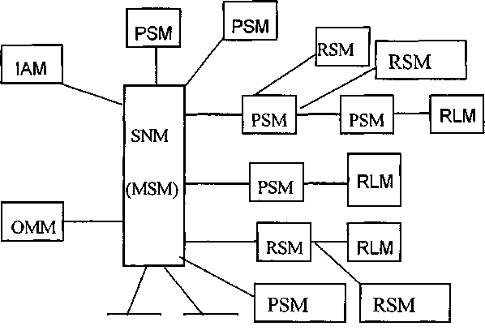

Рис.2.1. Структура аппаратного обеспечения ЭВМ

Система главным образом состоит из следующих основных модулей:

Модуль коммутации сообщений MSM;

Модуль коммутации сети SNM;

Модуль эксплуатации и техобслуживания ОММ;

Местный периферийный коммутационный модуль PSM;

Удалённый периферийный коммутационный модуль RSM;

Модуль обработки пакетов РНМ;

Удалённый абонентский модуль RSU.

**2.2.1. Периферийный коммутационный модуль (PSM)**

PSM - один из основных независимых модулей в системе ZXJ1О, чьи главными функции: Выполнение обработки вызова и коммутации каналов между абонентами в пределах PSM; Подсоединение вызывающих сообщений и каналов абонентов в пределах PSM и среди других PSM к центральному SNM. Конфигурация - Модуль абонентского канала. В этом случае, PSM функционирует в качестве периферийной станции центральной сети и в то же время соединяет станции удаленного модуля через соединительные линии. Конфигурация следующая:

Абонент: 9,600 линий

Канал: 1,200 линий

DTMF: 300 наборов

MFC: 180 наборов

Число соединяемых КИ от PSM до SNM - 2,048.

Чистый абонентский модуль. В этом случае, PSM служит как периферийная станция центральной сети и будет соединять только абонентов. Детальная конфигурация нижеследующая:

Абонент: 15,360 линий

Канал: 480 линий

Число коммутируемых КИ от PSM до SNM - 2048.

Независимая станция, то есть PSM может функционировать как полностью коммутационная система, выполняя обработку вызовов для обеспечение доступа абонентов PSTN и ISDN. В этом случае, PSM - не является периферийным коммутационным модулем, связанным с SNM. Его детальная конфигурация следующая:

Абонент: 12,480 линий

Канал: 2,880 линий

DTMF: 420 наборов

MFC: 360 наборов

Чистый канальный модуль. В этом случае, PSM функционирует как независимая узловая станция. Он может быть полностью либо преимущественно с цифровыми или аналоговыми каналами. Его детальная конфигурация следующая:

Канал: 6,240 линий

MFC: 780 наборов

В PSM используется главный процессор, иерархический способ управления, структура которого показана на следующем рисунке. Он состоит из следующих основных блоков:

Абонентский блок:

Он состоит из платы аналоговых абонентов (ASLC), платы цифровых абонентов (DSLC), платы каналов А/В, канала одной несущей частоты (2400Hz/2600Hz SFT), и платы соединительных линий Е&М.

Блок цифровых каналов:

Он включает субблок интерфейса цифровых каналов (DTI).

Блок аналоговой сигнализации:

Он состоит из субблока многочастотного вынужденного регистрового сигнала (MFC), субблока двухтонового многочастотного сигнала (DTMF) и субблока тонового сигнала (тон).

Блок управления - Он состоит из модульного процессора (МР), субблока коммуникации (СОММ), субблока наблюдения (MON) и субблока контроля окружающей среды (PEPD).

Блок цифровой коммутационной сети (блок T-net) - Он состоит из цифровой коммутационной сети (DSN) и суб-блока интерфейса программного обеспечения (DSNI).

Блок интерфейса оптического волокна - Он состоит из пары суб-блоков интерфейса оптического волокна (FBI). В центре многомодульной станции имеется также пара FBI, которые образуют с ним границу другого интерфейса оптического волокна. Его главная функция состоит в соединении PSM с центральным модулем через оптическое волокно, завершая встроенную передачу внутренней системы.

Блок синхронизации - Он состоит источника опорной синхронизации (CKI) и генератора синхронизации (SYCK), обеспечивающего последовательную синхронизацию для всей системы, и в то же время синхронное прослеживание верхнего слоя внешней синхронизации.

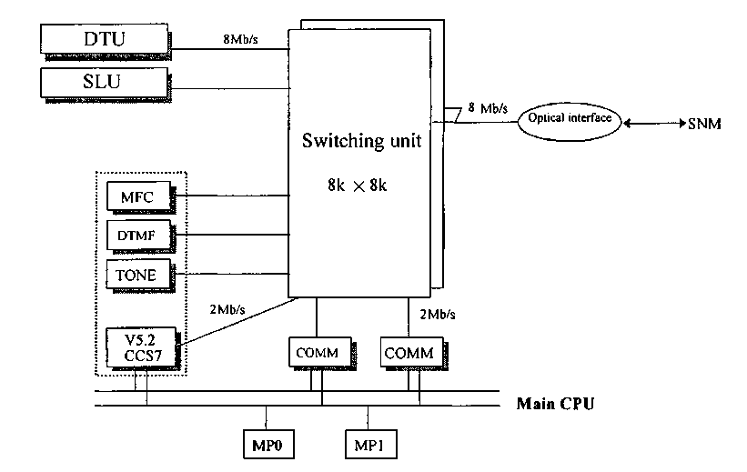

Рис.2.2. Структура PSM.

**2.2.2. Удалённый коммутационный модуль (RSM)**

RSM - расширенная станция PSM или центрального модульной станции (SNM), чья структура подобна структуре PSM. Имеет доступ к различным удаленным абонентам. Выполняет коммутацию между удаленными абонентами. Реализует взаимодействие центральной сети с PSM или центральной станцией. RSM может реализовывать внутреннюю коммутацию также, как и PSM. Соединение между RSM и PSM или SNM: RSM может обращаться к системе через DTI с помощью ИКМ-терминала передачи в форме ИКМ.Оба соединяют непосредственно через интерфейсы оптического волокна к любому из терминалов PSM/RSM, облегчая системе ZXJ10 организацию сети.Модуль обработки пакетов (РНМ)

Структура РНМ подобна структуре PSM, если бы не блок доступа (AU) добавленный для взаимодействия с сетью пакетов. В общем, в коммутации пакетов используется протокол Х.25, таким образом в основном обработка, используемая в РНМ может поддерживать два типа вызовов:

Случай А: В Данные канала коммутации пакетов обрабатываются субблоком СОММ РHМ.

Случай В: Данные канала коммутации пакетов посылаются в AU из PSPDN через коммутационную сеть, и обрабатываются AU согласно протоколу Х.25.

**Концентратор абонентского доступа или удаленный коммутатор?**

Широкое использование современных АТС большой емкости стимулирует развитие сети абонентских выносов. Какой же тип выноса выгоднее устанавливать — традиционный локальный телефонный коммутатор (RSU) или концентратор абонентского доступа нового поколения (NG DLC)? Для ответа на этот вопрос проведем небольшие расчеты экономической части типовой задачи телефонизации удаленного микрорайона.

К началу нынешнего тысячелетия телекоммуникационные сети развитых стран обеспечивали транспорт огромных объемов абонентского трафика. Интернет-бум подстегнул развитие высокоскоростных магистралей, но ожидания операторов на их заполнение оправдались лишь частично. Теперь практически в любой стране мира операторы стоят перед проблемой развития сетей абонентского доступа, поскольку именно они обеспечивают окупаемость магистральных линий и приносят доходы. В данной статье мы рассмотрим преимущества и недостатки двух различных способов подключения наиболее массовой части абонентов, т. е. района, удаленного от основного узла связи и не попадающего в «зону прямого питания».

Существует два основных способа телефонизации района компактного проживания абонентов (городской микрорайон, небольшой поселок и т. п.) — установка локального телефонного коммутатора (RSU — Remote Switching Unit) либо концентратора абонентского доступа (DLC — Digital Loop Carrier). Таким образом, можно организовать вынос номерной емкости с основного коммутатора АТС.

Схема обслуживания ATC-RSU наиболее привычна, так как давно применяется в небольших удаленных районах, обеспечивая охват необходимой территории. При этом коммутация (только традиционная — канальная) осуществляется на головной АТС. Чаще всего локальный коммутатор подключается к головному по линиям ISDN-PRI (согласно рекомендациям МС), и абоненты получают номера с головного коммутатора.

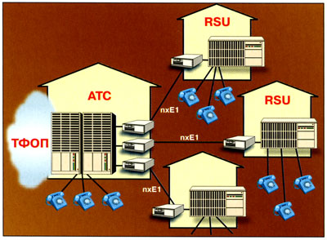  
*Рис.2.3. Предоставление услуг телефонии удаленным абонентам при помощи RSU*

Развитие телекоммуникационных технологий и появление новых стандартов (таких как V5.2) открыло операторам новые возможности и в сфере абонентского доступа. Схема ATC-DLC начала применяться уже в 70-х годах прошлого века, но наибольшую привлекательность для операторов она обрела именно сейчас, с появлением абонентских концентраторов нового поколения (NG DLC).

Ввиду того, что DLC не имеет собственного ядра коммутации и блоков сопряжения с другими АТС, стоимость базового модуля DLC ниже, чем модуля RSU. Кроме того, DLC изначально спроектирован для обслуживания небольшого количества абонентских линий (100 — 2000) и может наращиваться по мере необходимости, тогда как RSU обладает большей избыточностью на начальном этапе.

Еще одним достоинством DLC является отсутствие необходимости оснащения его блоком СОРМ даже при числе абонентов более 1000, что позволяет сократить затраты не только на данный блок, но и на передачу потоков Е1 в соответствующие службы.

Значительная выгода достигается также при подключении по стеку протоколов V5.2 за счет концентрации телефонного трафика абонентов. При этом тарификация всех звонков абонентов DLC осуществляется на головном коммутаторе, что исключает дополнительные затраты на организацию биллинга и упрощает подключение/отключение удаленных абонентов. При подключении же RSU по протоколу ISDN-PRI, чтобы отключить с головного коммутатора одного абонента за неуплату, необходимо каждый раз менять конфигурацию потока PRI.

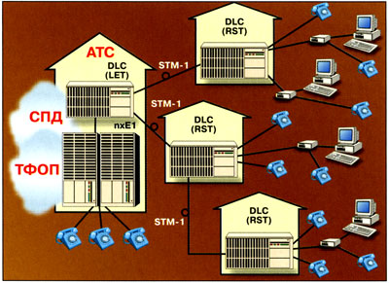  
*Рис. 2.4. Предоставление услуг телефонии и передачи данных удаленным абонентам при помощи DLC*

Кроме того, в отличие от RSU для DLC не требуется создания климатических условий в месте размещения, а приемка-сдача в эксплуатацию производится надзорными органами по упрощенной схеме, что также экономит средства и время оператора.

**Заключение.**

Проектирование будет осуществлялтся на базе цифровой коммутационной системы типа ZXJ10 фирмы ZTE, которая обладает хорошими технико-экономическими показателями, и в современном мире телекоммуникаций занимает одну из ведущих позиций.

Выбор данного типа АТС был обусловлен рядом соображений и подтвержден соответствующими расчетами.

При этом были учтены следующие положительные качества, присущие АТС данного типа:

-хорошая сопрягаемость с различными типами существующих станций

-высокая надежность и ремонтопригодность

-аппаратные средства легко наращиваются при необходимости увеличения числа обслуживаемых абонентов

-наличие хорошо отработанного программного обеспечения, легко адаптируемого к любой конфигурации аппаратных средств, и поставляемого в комплекте со станцией.

-для абонентов имеется возможность ввода целого комплекса дополнительных услуг

-приемлемая стоимость, сравнимая со стоимостью станций других типов.

-положительный опыт эксплуатации АТС данного типа в реальной сети СТС, подтверждающий заявленные производителем высокие технические характеристики оборудования.

ЛИТЕРАТУРА

1. Методические указания по проектированию цифровых систем коммутации типа S-12 / МТУСИ - М., 1999.

2. “Цифровые системы коммутации с распределенным управлением, часть 2 / Попова А. Г., Степанова И. В.: Под ред. Васильева В. Ф. - М., Информсвязьиздат

3. В. Н. Папантопуло, Б. И. Круг, ''Телекоммуникационные системы и сети'',

СГАТИ, Новосибирск, 1999.